**RANCANG BANGUN SISTEM PEMBAYARAN QR CODE BERBASIS WEB**

**( STUDI KASUS TUAN COFFE KEC. BANGKINANG )**

**TUGAS AKHIR**

Diajukan sebagai salah satu syarat untuk memperoleh gelar Sarjana Strata Satu (S1) Program Studi Teknik Informatika



Disusun Oleh :

**NAMA : Nabilla Rahmi**

**NIM : 2155201020**

**PROGRAM STUDI S1 TEKNIK INFORMATIKA FAKULTAS TEKNIK**

**UNIVERSITAS PAHLAWAN TUANKU TAMBUSAI**

**2025**

# LEMBAR PERSETUJUAN PEMBIMBING

Skripsi yang berjudul:

**RANCANG BANGUN SISTEM PEMBAYARAN QR CODE BERBASIS WEB**

**( STUDI KASUS TUAN COFFE KEC. BANGKINANG )**

Disusun Oleh:

**Nama : Nabilla Rahmi**

**NIM : 2155201020**

**Program Studi : S1 Teknik Informatika**

Bangkinang Kota, 23 April 2025

|  |  |
| --- | --- |
| Disetujui Oleh: | |
|  | |
| **Pembimbing 1** | **Pembimbing II** |
| **Ir. R. Joko Musridho, S.T, M.Phil.**  **NIDN. 1021109102** | **Beny Setiawan, S.Pd, M.T.**  **NIDN. 1005048902** |
| Mengetahui, | |

|  |  |
| --- | --- |
| **Fakultas Teknik**  **Dekan,** | **Program Studi S1 Teknik Informatika**  **Ketua Prodi,** |
| **Emon Azriadi, S.T., M.Sc.E.**  **NIDN. 096 542 194** | **Safni Marwa. S.T., M.Sc.E.**  **NIDN. 1026067802** |

# KATA PENGANTAR

Dengan mengucapkan Puji dan Syukur kahadirat Allah SWT atas rahmat dan hidayah-Nya, yang telah dilimpahkan pada penelitian sehingga Penulis dapat Menyusun dan menyelesaikan proposal ini. Proposal diajukan guna melengkapi dan memenuhi salah satu syarat dalam menyelesaikan Pendidikan S1 Teknik Informatika pada Universitas Pahlawan Tuanku Tambusai dengan Judul **“RANCANG BANGUN SISTEM PEMBAYARAN QR CODE BERBASIS WEB ( STUDI KASUS TUAN COFFE KEC. BANGKINANG )”.**

Dalam Penulisan Proposal ini penulis banyak menghadapi kesulitan. Namun, berkat bimbingan, pengaharan, dan bantuan dari semua pihak, proposal ini dapat diselesaikan tepat pada waktunya. Pada kesempatan ini perkenankan Penulis mengucapkan terima kasih kepada yang terhormat :

1. Prof. DR. Amir Luthfi, selaku Rektor Universitas Pahlawan Tuanku Tambusai.
2. Emon Azriadi, S.T., M.Sc.E, selaku Dekan Fakultas Teknik Universitas Pahlawan Tuanku Tambusai.
3. Safni Marwa, S.T, M.Sc.E., selaku Ketua Program Studi Teknik Informatika Universitas Pahlawan Tuanku Tambusai Bangkinang.
4. Ir. R. Joko Musridho, S.T, M.Phil., Selaku pembimbing I penulis dalam menyelesaikan skripsi.
5. Beny Setiawan, S.Pd, M.T., selaku pembimbing II penulis dalam menyelesaikan skripsi.
6. Seluruh Dosen dan karyawan Universitas Pahlawan Tuanku Tambusai yang telah memberikan ilmunya kepada penulis selama perkuliahan.
7. Secara Khusus kepada kedua orang tua penulis yang telah banyak memberikan bantuan baik bantuan moril maupun bantuan materil demi kelancaran skripsi penelitian ini.
8. Teman-teman di jurusan S1 Informatika khususnya yang telah memberikan dukungan dan motivasi dalam pengerjaan proposal penelitian ini.

**Bangkinang, April 2025**

**Penulis**

**Nabilla rahmi**

**2155201020**

# DAFTAR ISI

**LEMBAR PERSETUJUAN PEMBIMBING** ii

**KATA PENGANTAR** iii

**DAFTAR ISI** v

**BAB 1 PENDAHULUAN** 1

1.1 Latar Belakang 1

1.2 Rumusan Masalah 3

1.3 Tujuan Penelitian 4

1.4 Manfaat Penelitian 4

1.5 Batasan Masalah 5

1.6 Ruang Lingkup 5

**BAB II KAJIAN PUSTAKA** 6

2.1 Kajian Teori 6

2.1.1 Sistem Infromasi 6

2.1.2 Laravel 6

2.1.3 QRIS (Quick Response Code Indonesian Standard) 6

2.1.4 Mysql 7

2.1.5 R&D (Research and Development) 7

2.1.6 Waterfall 11

2.2 Penelitian Terdahulu 12

2.3 Kerangka Pemikiran 13

**BAB III METODOLOGI PENELITIAN** 15

3.1 Desain Penelitian 15

3.1.1 Lokasi Penelitian 15

3.1.2 Waktu Penelitian 15

3.2 Populasi dan Sampel 15

3.2.1 Populasi 15

3.2.2 Sampel 15

3.3 Etika Penelitian 15

3.4 Instrumen Penelitian 16

3.5 Prosedur Penelitian 16

3.6 Definisi Operasional 19

3.7 Teknik Pengumpulan Data 19

3.8 Analisis Data 19

3.8.1 Analisis Kebutuhan Sistem 19

3.8.2 Analisis Permasalahan 20

3.8.3 Analisis Perancangan Sistem 20

**DAFTAR PUSTAKA** 26

# BAB 1 PENDAHULUAN

* 1. Latar Belakang

Perkembangan teknologi informasi telah membawa banyak perubahan, termasuk dalam cara orang melakukan pembayaran di dunia usaha. Salah satu inovasi yang banyak digunakan saat ini adalah sistem pembayaran menggunakan *QR Code (Quick Response Code).* Dengan *QR Code*, proses pembayaran menjadi lebih cepat, mudah, dan efisien. Sejak pandemi COVID-19, pembayaran non-tunai semakin dianjurkan untuk mengurangi kontak langsung. Berdasarkan data dari Bank Indonesia (2023), penggunaan QRIS (*standar QR Code nasional*) meningkat lebih dari 70% dibanding tahun sebelumnya. Ini menunjukkan bahwa masyarakat Indonesia semakin terbiasa dan nyaman menggunakan cara pembayaran digital.

Namun, masih terdapat banyak pelaku usaha mikro dan menengah, termasuk Tuan Coffee di daerah seperti Kecamatan Bangkinang, yang belum sepenuhnya mengadopsi sistem pembayaran berbasis QR. Hal ini umumnya disebabkan oleh keterbatasan akses terhadap teknologi, belum tersedianya sistem yang terintegrasi, dan kurangnya pengetahuan tentang implementasi pembayaran digital secara aman dan efektif. Padahal, adopsi teknologi semacam ini dapat meningkatkan efisiensi transaksi, mempercepat proses layanan pelanggan, serta mengurangi risiko kesalahan pencatatan keuangan.

Melihat peluang dan permasalahan tersebut, penelitian ini berfokus pada perancangan dan pembangunan sistem pembayaran berbasis QR code berbasis web, yang diharapkan dapat diimplementasikan pada salah satu coffeeshop di Kecamatan Bangkinang. Sistem ini dirancang agar mudah digunakan oleh pelaku usaha, terintegrasi dengan sistem kasir digital, serta mendukung metode pembayaran yang sesuai dengan standar nasional seperti QRIS. Penelitian ini juga sejalan dengan tren transformasi digital di sektor UMKM, yang ditekankan dalam Rencana Pembangunan Jangka Menengah Nasional (RPJMN) 2020–2024.

Kafe merupakan tempat yang bukan hanya sekadar untuk menikmati makanan dan minuman, tetapi juga telah berkembang menjadi ruang sosial, tempat bekerja, dan bahkan lokasi diskusi kreatif. Dalam beberapa tahun terakhir, pertumbuhan industri kafe di Indonesia meningkat seiring dengan gaya hidup masyarakat urban yang lebih sering menghabiskan waktu di luar rumah. Menurut Rambe et al. (2022), kafe telah menjadi bagian dari budaya konsumtif masyarakat modern yang mengutamakan kenyamanan, kecepatan pelayanan, dan akses digital. Hal ini menjadikan pengelolaan kafe membutuhkan dukungan teknologi, khususnya dalam sistem layanan dan transaksi.

Tuan Coffee adalah salah satu kafe lokal yang berada di Kecamatan Bangkinang. Kafe ini memiliki jumlah pelanggan yang terus meningkat, terutama dari kalangan pelajar, mahasiswa, dan pekerja muda. Namun, dalam praktiknya, sistem pembayaran di Tuan Coffee masih dilakukan secara manual, yakni pelanggan membayar langsung secara tunai kepada kasir dan dicatat dalam buku atau nota kertas. Sistem ini sering menimbulkan berbagai kendala seperti antrean panjang, kesalahan pencatatan transaksi, serta ketidaksesuaian antara pendapatan harian dan laporan manual. Keadaan ini tentu menjadi tantangan bagi pihak pengelola dalam menjaga efisiensi operasional dan akurasi data keuangan.

Salah satu solusi untuk mengatasi permasalahan tersebut adalah penerapan sistem pembayaran berbasis *QR Code*, khususnya QRIS (*Quick Response Code Indonesian Standard*). QRIS merupakan standar nasional kode QR yang diluncurkan oleh Bank Indonesia agar semua metode pembayaran digital dapat diakses melalui satu kode QR yang sama. Sistem ini telah banyak digunakan oleh pelaku UMKM hingga industri kuliner modern karena sifatnya yang cepat, praktis, dan aman. Berdasarkan data dari Bank Indonesia (2023), penggunaan QRIS meningkat hingga 90% selama dua tahun terakhir karena mendukung sistem pembayaran non-tunai yang efisien dan cocok digunakan dalam berbagai skala usaha, termasuk kafe. Maka dari itu, penerapan sistem pembayaran berbasis QRIS di Tuan Coffee sangat potensial untuk mempercepat proses transaksi, meminimalkan kesalahan pencatatan, dan meningkatkan pelayanan kepada pelanggan.

* 1. Rumusan Masalah

Dalam pelaksanaan Penelitian ini, rumusan masalah yang diobservasi dan dianalisis adalah sebagai berikut:

1. Bagaimana merancang sistem pembayaran QR berbasis Web yang dapat diterapkan pada Tuan Cafe?
2. Bagaimana sistem ini dapat membantu proses transaksi yang lebih efisien dan aman bagi pelaku usaha dan pelanggan?
3. Bagaimana pengelola dapat memantau transaksi dan status pesanan secara *real-time*?

* 1. Tujuan Penelitian

Dalam pelaksanaan Penelitian ini, adapun tujuan dari penelitian sebagai berikut:

1. Merancang dan membangun sistem pembayaran QR berbasis web yang sesuai dengan kebutuhan tuan cafe di Kecamatan Bangkinang.
2. Memberikan solusi transaksi yang lebih efisien dan aman bagi pelaku usaha dan pelanggan.
3. Mengimplementasikan teknologi web dan integrasi sistem pembayaran digital yang sesuai dengan standar QRIS.
   1. Manfaat Penelitian
4. Bagi Universitas

Penelitian ini dapat menjadi kontribusi dalam pengembangan kajian keilmuan di bidang sistem informasi dan teknologi pembayaran digital. Selain itu, hasil penelitian ini dapat dijadikan sebagai referensi bagi mahasiswa lain yang tertarik dalam topik serupa.

1. Bagi Mahasiswa

Penelitian ini memberikan pengalaman langsung dalam menerapkan teori dan praktik Teknik Informatika, khususnya dalam pengembangan sistem berbasis web. Mahasiswa juga dapat mengasah kemampuan analisis kebutuhan pengguna dan pengembangan sistem sesuai standar industri.

1. Bagi Dunia Industri

Penelitian ini memberikan contoh nyata implementasi sistem pembayaran berbasis QR untuk skala UMKM, khususnya di sektor F&B (*Food and Beverage*). Sistem ini dapat menjadi model yang bisa diadaptasi oleh pelaku usaha lain, serta mendorong adopsi teknologi yang mendukung efisiensi operasional dan kemudahan bertransaksi.

* 1. Batasan Masalah

Agar pembahasan dalam penelitian ini lebih terfokus dan tidak melebar, maka ditetapkan ruang lingkup dan batasan masalah sebagai berikut:

1. Sistem hanya mencakup proses pemesanan makanan/minumandan pembayaran digital menggunakan QRIS.
2. Sistem hanya berbasis web, tanpa aplikasi mobile.
3. Tidak mencakup manajemen stok bahan baku.
4. Pelanggan tetap memiliki opsi untuk membayar secara manual di tempat jika diperlukan.
   1. Ruang Lingkup

Penelitian ini difokuskan pada perancangan dan pembangunan sistem pembayaran berbasis QRIS (*Quick Response Code Indonesian Standard*) yang terintegrasi dengan sistem pemesanan pada Tuan Coffe. Sistem ini dikembangkan berbasis web agar dapat diakses dengan mudah melalui perangkat komputer maupun smartphone. Penelitian dilakukan dalam lingkup pengembangan perangkat lunak (*software*) menggunakan metode *Research and Development* (R&D), dengan studi kasus pada Tuan Coffee.

# BAB II KAJIAN PUSTAKA

2.1 Kajian Teori

Dalam kajian ini, kami akan membahas beberapa teori yang relevan dengan pengembangan sistem pembayaran berbasis QR. Teori-teori ini mencakup sistem informasi, teknologi QRIS, dan metode pengembangan perangkat lunak.

2.1.1 Sistem Informasi

Sistem informasi merupakan jantung dari setiap organisasi modern. Menurut Laudon dan Laudon (2020), sistem informasi tidak hanya berfungsi sebagai alat untuk mengelola data, tetapi juga sebagai pendorong inovasi dan efisiensi. Dengan memanfaatkan teknologi informasi, organisasi dapat mengoptimalkan proses bisnis, meningkatkan pengambilan keputusan, dan menciptakan nilai tambah bagi pelanggan. Dalam konteks sistem pembayaran, sistem informasi yang baik dapat mempercepat transaksi dan meningkatkan pengalaman pengguna.

2.1.2 Laravel

Laravel, sebagai framework PHP yang populer, menawarkan pendekatan yang elegan dalam pengembangan aplikasi web. Hossain et al. (2021) menyoroti bahwa Laravel tidak hanya mempermudah pengembangan, tetapi juga meningkatkan keamanan dan performa aplikasi. Dengan fitur-fitur seperti routing yang intuitif dan sistem templating yang kuat, Laravel memungkinkan pengembang untuk fokus pada logika bisnis tanpa terjebak dalam detail teknis yang rumit. Ini sangat penting dalam menciptakan sistem pembayaran yang responsif dan user-friendly.

2.1.3 QRIS (*Quick Response Code Indonesian Standard*)

QRIS adalah inovasi yang mengubah cara masyarakat melakukan transaksi. Dikenalkan oleh Bank Indonesia (2021), QRIS tidak hanya memudahkan pembayaran, tetapi juga mendukung inklusi keuangan di seluruh lapisan masyarakat. Dengan QRIS, pengguna dapat melakukan transaksi dengan cepat dan aman, hanya dengan memindai kode QR. Ini menciptakan ekosistem pembayaran yang lebih efisien dan mengurangi ketergantungan pada uang tunai, yang sangat relevan di tengah pandemi COVID-19.

2.1.4 MySQL

MySQL adalah salah satu sistem manajemen basis data yang paling banyak digunakan di dunia. Kaur dan Kaur (2020) menjelaskan bahwa MySQL dikenal karena kecepatan dan kemudahan penggunaannya, serta kemampuannya untuk menangani volume data yang besar. Dalam pengembangan sistem pembayaran, MySQL berperan penting dalam menyimpan dan mengelola data transaksi secara efisien, memastikan bahwa informasi dapat diakses dengan cepat dan akurat.

2.1.5 R&D (Research and Development)

R&D adalah proses yang krusial dalam menciptakan inovasi. Choudhury et al. (2022) menekankan bahwa R&D yang efektif tidak hanya menghasilkan produk baru, tetapi juga meningkatkan proses yang ada. Dalam konteks sistem pembayaran berbasis QR, R&D dapat membantu mengidentifikasi kebutuhan pengguna, menguji solusi yang ada, dan mengembangkan fitur-fitur baru yang dapat meningkatkan pengalaman pengguna. Dengan pendekatan yang berbasis penelitian, pengembang dapat menciptakan sistem yang lebih relevan dan adaptif terhadap perubahan kebutuhan pasar.

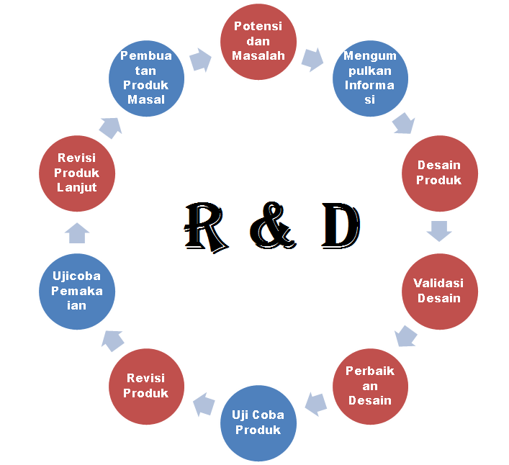

**Gambar 1. 1 Model Pengembangan R&D**

Adapun  langkah-langkah penelitian pengembangan (R & D), yaitu :

1. Penelitian dan Pengumpulan Data

Pada tahap ini, paling tidak ada 2 hal yang harus dilakukan yaitu studi literatur dan studi lapangan. Pada studi literatur, digunakan untuk menemukan konsep-konsep atau landasan-landasan teoritis yang memperkuat suatu produk. Melalui studi literatur dikaji pula ruang lingkup suatu produk, keluasaan penggunaan, kondisi pendukung, dll. Melalui studi literatur diketahui pula langkah-langkah yang paling tepat untuk mengembangkan produk. Studi literatur juga akan meberikan gambaran hasil-hasil penelitian terdahulu yang bisa sebagai bahan perbandingan untuk mengembangkan suatu produk tertentu. Selain studi literatur, perlu juga dilakukan studi lapangan atau dengan kata lain disebut sebagai pengukuran kebutuhan dan penelitian dalam skala kecil (Sukmadinata: 2005). Dalam mengembangkan suatu produk, sebaiknya didasarkan atas pengukuran kebutuhan (need assessment).

1. Perencanaan

Berdasarkan studi pendahuluan yang telah dilakukan, maka dibuat perencanaan / rancangan produk yang antara lain mencakup : a) Tujuan dari penggunaan produk

b) Siapa pengguna dari produk tersebut

c) Deskripsi dari komponen-komponen produk dan penggunaannya.

1. Pengembangan Produk Awal

Pengembangan produk awal merupakan draft kasar dari produk yang akan dibuat.Meskipun demikian, draft produk tersebut harus disusun selengkap dan sesempurna mungkin. Draft atau produk awal dikembangkan oleh peneliti bekerja sama atau meminta bantuan para ahli dan atau praktisi yang sesuai dengan bidang keahliannya (uji coba di belakang meja/ desk try out atau desk evaluation).Pada tahap ini sering juga disebut dengan tahap validasi ahli. Uji coba atau evaluasi oleh ahli bersifat perkiraan atau judgment, berdasarkan analisis dan pertimbangan logika dari para peneliti dan ahli. Uji coba lapangan akan mendapatkan kelayakan secara mikro, kasus demi kasus untuk kemudian ditarik kesimpulan secara umum atau digeneralisasi.

1. Uji coba produk awal / Uji Coba Terbatas

Setelah uji coba diatas meja, maka dilakukan uji coba lapangan di sekolah ataupun di laboratorium. Menurut Borg and Hall (1989), uji coba lapangan produk awal disarankan dilakukan pada 1 sampai 3 sekolah dengan jumlah responden antara 10 sampai 30 orang. Selama pelaksanaan uji coba di lapangan, peneliti mengadakan pengamatan secara intensif dan mencatat hal-hal penting yang dilakukan oleh responden yang akan dijadikan bahan untuk penyempurnaan produk awal tersebut.

1. Penyempurnaan Produk Awal

Penyempurnaan produk awal akan dilakukan setelah dilakukan uji coba lapangan secara terbatas. Pada tahap penyempurnaan produk awal ini, lebih banyak dilakukan dengan pendekatan kualitatif. Evaluasi yang dilakukan lebih pada evaluasi terhadap proses, sehingga perbaikan yang dilakukan bersifat perbaikan internal.

1. Uji Coba Lapangan Lebih Luas

Meskipun sudah diperoleh produk yang lebih sempurna, tetapi uji coba dan penyempurnaan produk masih perlu dilakukan sekali lagi. Hal ini dilakukan agar produk yang dikembangkan memenuhi standar tertentu. Oleh karena itu target populasinyapun harus disesuaikan. Uji coba dan penyempurnaan pada tahap produk awal masih difokuskan kepada pengembangan dan penyempurnaan materi produk, belum memperhatikan kelayakan dalam konteks populasi. Kelayakan populasi dilakukan dalam uji coba dan penyempurnaan produk yang telah disempurnakan. Dalam tahap ini, uji coba dan penyempurnaan dilakukan dalam jumlah sampel yang lebih besar.

1. Penyempurnaan Produk Hasil Uji Lapangan Lebih Luas

Penyempurnaan produk dari hasil uji lapangan lebih luas ini akan lebih memantapkan produk yang kita kembangkan, karena pada tahap uji coba lapangan sebelumnya dilaksanakan dengan adanya kelompok kontrol. Desain yang digunakan adalah pretest dan posttest. Selain perbaikan yang bersifat internal. Penyempurnaan produk ini didasarkan pada evaluasi hasil sehingga pendekatan yang digunakan adalah pendekatan kualitatif.

1. Uji Coba Produk Akhir

Pengujian produk akhir, dimaksudkan untuk menguji apakah suatu produk pendidikan layak dan memiliki keunggulan dalam tataran praktek. Dalam pengujian ini tujuannya bukan lagi menyempurnakan produk, karena produk diasumsikan sudah sempurna. Pengujian produk akhir, dapat dilakukan pada sekolah yang sama dengan pada tahap ujicoba kedua ataupun berbeda dengan jumlah sampel yang sama. Dalam pengujian produk akhir, sebaiknya digunakan kelompok kontrol. Pengujian dilaksanakan dalam bentuk desain eksperimen. Model desain yang digunakan adalah “The randomized pretest-postest control group design” atau minimal “the matching only pretests-posttest Control Group Design”. Desain pertama merupakan desain eksperimen murni, karena kedua kelompok eksperimen dirandom atau disamakan. Desain kedua termasuk eksperimen kuasi, sebab kedua kelompok eksperimen hanya dipasangkan.

1. Revisi atau Penyempurnaan Produk Akhir

Penyempurnaan produk akhir dipandang perlu untuk lebih akuratnya produk yang dikembangkan. Pada tahap ini sudah didapatkan suatu produk yang tingkat efektivitasnya dapat dipertanggungjawabkan. Hasil penyempurnaan produk akhir memiliki nilai “generalisasi” yang dapat diandalkan.

1. Diseminasi dan Implementasi

Setelah dihasilkan suatu produk final yang sudah teruji keampuhannya, langkah selanjutnya adalah desiminasi, implementasi, dan institusionalisasi. Desiminasi dari suatu produk, yang dikembangkan akan membutuhkan sosialisasi yang cukup panjang dan lama. Biasanya prses desiminasi dan implementasi akan bergadapan dengan berbagai masalah kebijakan, legalitas, pendanaan, dll.

2.1.6 Waterfall

Metode Waterfall adalah salah satu pendekatan klasik dalam pengembangan perangkat lunak yang mengikuti urutan langkah-langkah yang terstruktur. Menurut Royce (1970), model ini terdiri dari fase-fase yang jelas, mulai dari analisis kebutuhan, desain, implementasi, pengujian, hingga pemeliharaan. Meskipun metode ini memiliki kekurangan dalam fleksibilitas, banyak pengembang masih menggunakannya karena kesederhanaan dan kemudahan dalam manajemen proyek. Dalam konteks sistem pembayaran berbasis QR, pendekatan Waterfall dapat membantu memastikan bahwa setiap fase pengembangan dilakukan dengan teliti, sehingga menghasilkan sistem yang stabil dan dapat diandalkan.

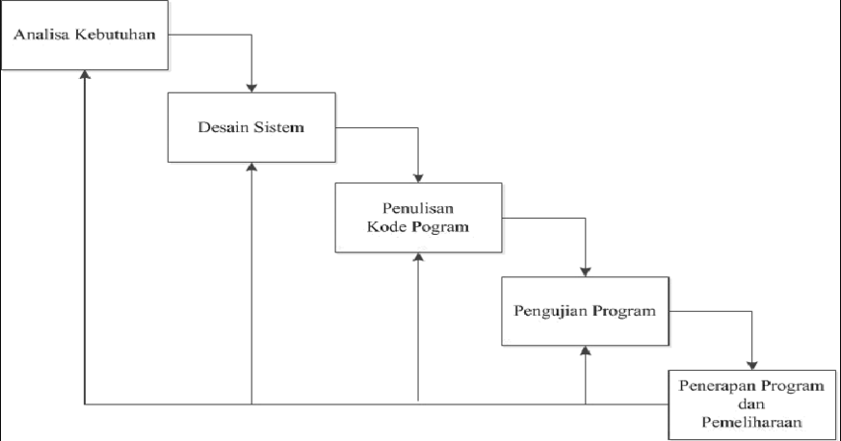

**Gambar 2. 1 Gambar Waterfall**

2.2 Penelitian Terdahulu

Berikut adalah lima penelitian terdahulu yang relevan dengan topik sistem pembayaran berbasis QR:

1. Penelitian oleh Sari dan Prabowo (2020)

Mengembangkan sistem pembayaran QR berbasis web yang menunjukkan peningkatan efisiensi transaksi dan kepuasan pelanggan di UMKM, dengan mengurangi waktu tunggu dan kesalahan pencatatan.

1. Penelitian oleh Rahman et al. (2021)

Membuktikan bahwa implementasi QRIS dalam sistem pembayaran retail dapat meningkatkan volume transaksi dan mengurangi kesalahan dalam pencatatan, serta memberikan pengalaman bertransaksi yang lebih aman bagi pelanggan.

1. Penelitian oleh Widiastuti dan Setiawan (2022)

Menekankan pentingnya penggunaan QR code dalam pembayaran di kafe, yang terbukti meningkatkan kecepatan layanan dan mengurangi antrian pelanggan, sehingga meningkatkan kepuasan konsumen.

1. Penelitian oleh Nugroho dan Sari (2020)

Mengeksplorasi pengaruh digitalisasi pembayaran terhadap perilaku konsumen di era pandemi, menemukan bahwa adopsi metode pembayaran non-tunai, termasuk QR code, telah mengubah cara konsumen bertransaksi dan meningkatkan kenyamanan.

1. Penelitian oleh Hidayati dan Lestari (2021)

Menganalisis aspek keamanan dalam sistem pembayaran QR berbasis web, menekankan bahwa perlindungan data pengguna sangat penting untuk membangun kepercayaan pelanggan dan mendorong adopsi sistem pembayaran digital.

2.3 Kerangka Pemikiran

Permasalahan utama dalam sistem manual adalah proses pembayaran tidak efisien, keterlambatan transaksi, kesalahan pencatatan, serta kurangnya transparansi dan keamanan dalam pembayaran. Oleh karena itu, solusi yang ditawarkan adalah dengan membangun sistem pembayaran berbasis QRIS berbasis web, yang dapat diakses oleh pelanggan dan dikelola langsung oleh admin.

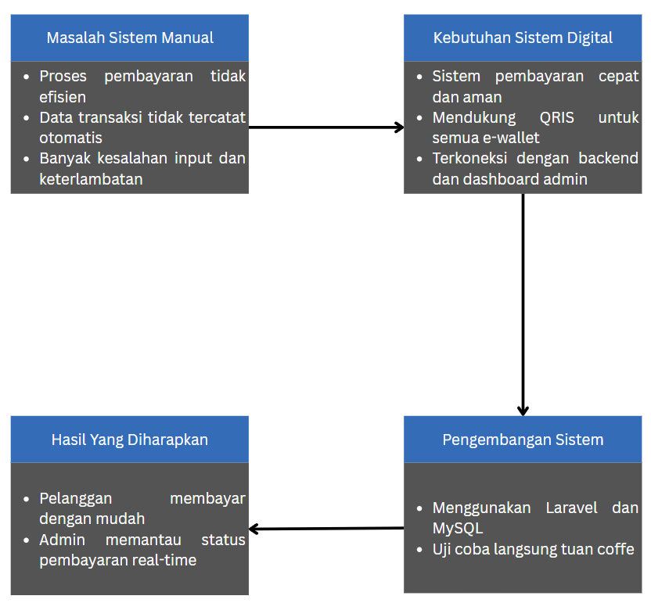

**Gambar 2. 2 Kerangka Pemikiran**

Gambaran alur pemikiran:

1. Masalah Sistem Manual
2. Proses pembayaran tidak efisien
3. Data transaksi tidak tercatat otomatis
4. Banyak kesalahan input dan keterlambatan
5. Kebutuhan Solusi Digital
6. Sistem pembayaran cepat dan aman
7. Mendukung QRIS untuk semua e-wallet
8. Terkoneksi dengan backend dan dashboard admin
9. Pengembangan Sistem
10. Menggunakan Laravel dan MySQL
11. Uji coba langsung di tuan cafe (R&D)
12. Hasil yang Diharapkan
13. Pelanggan membayar dengan mudah
14. Admin memantau status pembayaran real-time
15. Sistem membantu efisiensi operasional

# BAB III METODOLOGI PENELITIAN

3.1 Desain Penelitian

Penelitian ini menggunakan pendekatan R&D (Research and Development) untuk mengembangkan sistem pembayaran berbasis QR. Metode ini memungkinkan peneliti untuk mengeksplorasi kebutuhan pengguna, merancang solusi, dan menguji efektivitas sistem yang dikembangkan.

3.1.1 Lokasi Penelitian

Penelitian ini akan dilaksanakan di salah satu cafe yang terletak di Kecamatan Bangkinang, yaitu Tuan Coffe yang menjadi studi kasus untuk pengembangan sistem pembayaran berbasis QR.

3.1.2 Waktu Penelitian

Waktu penelitian direncanakan selama enam bulan, dimulai dari tahap perencanaan hingga implementasi sistem.

3.2 Populasi dan Sampel

3.2.1 Populasi

Populasi dalam penelitian ini adalah seluruh pelanggan dan pengelola tuan cafe yang akan menggunakan sistem pembayaran berbasis QR.

3.2.2 Sampel

Sampel yang diambil dalam penelitian ini adalah 30 pelanggan dan 2 pengelola tuan cafe yang bersedia berpartisipasi dalam uji coba sistem.

3.3 Etika Penelitian

Penelitian ini akan mematuhi prinsip-prinsip etika penelitian, termasuk mendapatkan persetujuan dari pihak tuan cafe dan memastikan bahwa semua partisipan memberikan informed consent sebelum berpartisipasi dalam penelitian.

3.4 Instrumen Penelitian

Instrumen yang digunakan dalam penelitian ini meliputi wawancara dengan pengelola kafe. Wawancara ini bertujuan untuk memperoleh masukan secara langsung mengenai proses implementasi dan pengelolaan sistem pembayaran berbasis QRIS yang dirancang. Melalui wawancara, peneliti dapat memahami kebutuhan pengguna, kendala yang dihadapi dalam sistem manual sebelumnya, serta ekspektasi pengelola terhadap sistem baru yang akan dikembangkan.

3.5 Prosedur Penelitian

Prosedur penelitian ini mengikuti alur R&D yang terdiri dari beberapa langkah sebagai berikut:

1. Potensi dan Masalah

Peneliti mengidentifikasi permasalahan yang ada di Tuan Coffe Bangkinang Kota, yaitu belum adanya sistem digital dalam proses pembayaran.

1. Pengumpulan Data

Data dikumpulkan melalui observasi langsung, wawancara dengan pemilik usaha, serta studi pustaka untuk memperkuat landasan teori dan kebutuhan sistem.

1. Desain Produk

Berdasarkan data yang telah dikumpulkan, dilakukan perancangan sistem menggunakan diagram alur, antarmuka pengguna (UI), dan struktur basis data untuk mendukung sistem pemesanan menu.

1. Validasi Desain

Rancangan sistem divalidasi oleh ahli (dosen pembimbing dan praktisi TI) untuk memastikan bahwa desain sistem sesuai dengan kebutuhan pengguna dan prinsip pengembangan perangkat lunak.

1. Revisi Desain

Berdasarkan masukan dari validasi, dilakukan perbaikan dan penyempurnaan pada desain sistem agar lebih efektif dan efisien.

1. Pengembangan Produk

Setelah desain disetujui, tahap selanjutnya adalah implementasi sistem menggunakan bahasa pemrograman dan teknologi yang sesuai untuk membangun sistem informasi berbasis web.

1. Uji Coba Produk

Sistem yang telah dibangun diuji coba oleh pengguna (admin cafe dan pelanggan) untuk mengetahui sejauh mana sistem dapat berjalan sesuai fungsi.

1. Revisi Produk

Hasil uji coba digunakan sebagai dasar dalam merevisi sistem agar lebih sesuai dengan kebutuhan pengguna, baik dari sisi fungsi maupun tampilan.

1. Produk Akhir

Sistem informasi pemesanan menu dan reservasi meja yang telah direvisi menjadi produk akhir yang siap digunakan oleh Tuan Coffe Bangkinang Kota.

Prosedur penelitian ini mengikuti alur R&D yang terintegrasi dengan metode Waterfall. Setiap fase dalam Waterfall akan mencakup langkah-langkah R&D untuk memastikan bahwa sistem yang dikembangkan memenuhi kebutuhan pengguna.

1. Identifikasi kebutuhan pengguna dilakukan pada fase analisis kebutuhan.
2. Desain solusi dilakukan pada fase desain sistem.
3. Pengujian dan evaluasi dilakukan pada fase pengujian.

3.6 Definisi Penelitian

Definisi penelitian ini mencakup pengembangan sistem pembayaran berbasis QR yang dirancang untuk meningkatkan efisiensi transaksi dan kepuasan pelanggan di tuan cafe.

3.7 Teknik Pengumpulan Data

Teknik pengumpulan data yang digunakan dalam penelitian ini meliputi:

1. Observasi langsung terhadap proses transaksi di tuan cafe.
2. Kuesioner yang disebarkan kepada pelanggan setelah menggunakan sistem.
3. Wawancara dengan pengelola untuk mendapatkan informasi mendalam tentang pengalaman mereka dengan sistem.

3.8 Analisis Data

3.8.1 Analisis Kebutuhan Sistem

Analisis kebutuhan sistem bertujuan untuk mengidentifikasi dan mendefinisikan kebutuhan pengguna serta spesifikasi fungsional dan non-fungsional dari sistem pembayaran berbasis QR. Proses ini melibatkan pengumpulan informasi dari berbagai sumber, termasuk wawancara dengan pengelola tuan cafe dan survei kepada pelanggan.

Kebutuhan Fungsional :

1. Sistem harus memungkinkan pelanggan untuk melakukan pembayaran dengan memindai kode QR.
2. Pengelola harus dapat memantau transaksi secara *real-time* dan mengakses laporan keuangan.

Kebutuhan Non-Fungsional :

1. Sistem harus memiliki antarmuka yang user-friendly untuk memudahkan penggunaan oleh pelanggan dan pengelola.
2. Keamanan data transaksi harus terjamin untuk melindungi informasi pengguna.
3. Sistem harus dapat beroperasi dengan cepat, dengan waktu respons yang minimal.

3.8.2 Analisis Permasalahan

Analisis permasalahan bertujuan untuk mengidentifikasi tantangan dan hambatan yang dihadapi oleh tuan cafe dalam proses transaksi saat ini. Beberapa permasalahan yang teridentifikasi adalah:

1. Keterbatasan Akses Teknologi

Banyak pelaku usaha mikro dan menengah, termasuk tuan cafe, yang belum sepenuhnya mengadopsi teknologi pembayaran digital, disebabkan oleh keterbatasan akses terhadap perangkat dan internet.

1. Kesalahan Pencatatan

Proses transaksi manual sering kali menyebabkan kesalahan dalam pencatatan, yang dapat mengakibatkan kerugian finansial dan ketidakpuasan pelanggan.

1. Lambatnya Proses Transaksi

Metode pembayaran tradisional sering kali memakan waktu lebih lama, yang dapat menyebabkan antrian panjang dan menurunkan kepuasan pelanggan.

1. Kurangnya Pengetahuan

Pengelola dan staf tuan cafe mungkin kurang memahami cara menggunakan sistem pembayaran digital secara efektif, yang dapat menghambat adopsi teknologi baru.

3.8.3 Analisis Perancangan Sistem

Analisis perancangan sistem bertujuan untuk merancang arsitektur dan komponen sistem pembayaran berbasis QR yang akan dibangun. Proses ini mencakup:

1. Desain Arsitektur Sistem:
   1. Sistem akan dibangun dengan arsitektur berbasis web yang memungkinkan akses dari berbagai perangkat, termasuk *smartphone* dan komputer.
   2. Penggunaan *framework* *Laravel* untuk pengembangan *backend*, yang akan memudahkan pengelolaan logika bisnis dan keamanan aplikasi.
2. Desain Antarmuka Pengguna:
   1. Antarmuka pengguna akan dirancang dengan fokus pada kemudahan penggunaan, dengan navigasi yang intuitif dan tampilan yang menarik.
   2. Fitur-fitur seperti tombol pembayaran yang jelas, instruksi penggunaan yang mudah dipahami, dan konfirmasi transaksi yang cepat akan diimplementasikan.
3. Integrasi dengan Sistem Kasir:
   1. Sistem pembayaran QR akan diintegrasikan dengan sistem kasir digital yang ada, memungkinkan pengelola untuk memantau semua transaksi dalam satu platform.
   2. QRIS akan digunakan untuk memastikan bahwa sistem dapat menerima berbagai metode pembayaran digital yang sesuai dengan standar nasional.
4. Pengujian dan Uji Coba:
   1. Setelah sistem dibangun, tahap pengujian akan dilakukan untuk memastikan bahwa semua fitur berfungsi dengan baik dan memenuhi kebutuhan pengguna.
   2. Uji coba sistem akan dilakukan di tuan cafe untuk mendapatkan umpan balik dari pengguna dan melakukan perbaikan jika diperlukan.

Dengan analisis data ini, diharapkan sistem pembayaran berbasis QR yang dikembangkan dapat memenuhi kebutuhan pengguna, mengatasi permasalahan yang ada, dan memberikan solusi yang efektif untuk meningkatkan efisiensi transaksi di tuan cafe.

1. *Use Case Diagram*

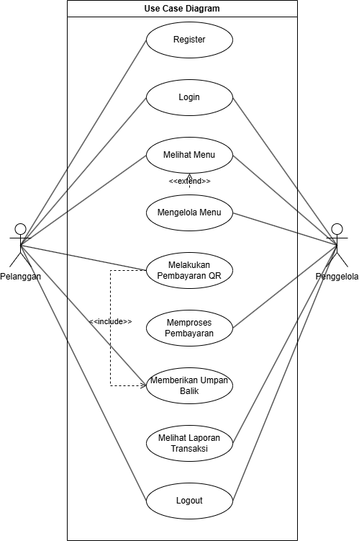

**Gambar 3. 1 Use Case Diagram**

**Aktor:**

1. Pelanggan
2. Pengelola

**Use Cases untuk Pelanggan:**

1. Melihat Menu
2. Memesan Makanan
3. Melakukan Pembayaran dengan QR Code
4. Menerima Konfirmasi Pembayaran
5. Memberikan Umpan Balik

**Use Cases untuk Pengelola:**

1. Mengelola Menu
2. Memproses Pembayaran
3. Melihat Laporan Transaksi
4. Mengelola Pengaturan Sistem
5. Menanggapi Umpan Balik Pelanggan
6. *User Interface* (UI)
   1. Register

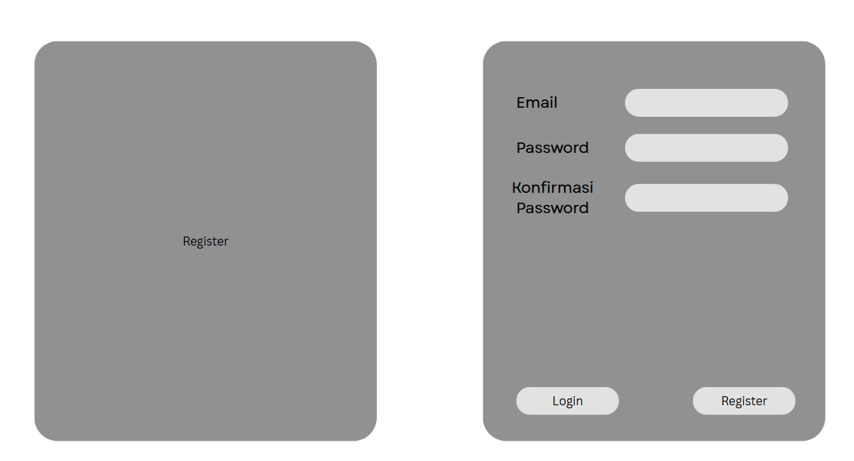

**Gambar 3. 2 UI Register**

* 1. Login

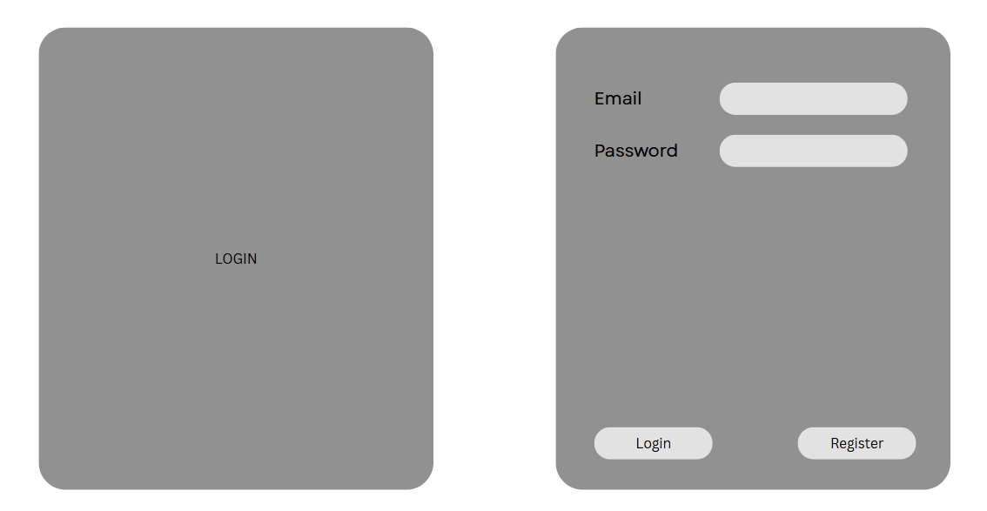

**Gambar 3. 3 UI Login**

* 1. Menu

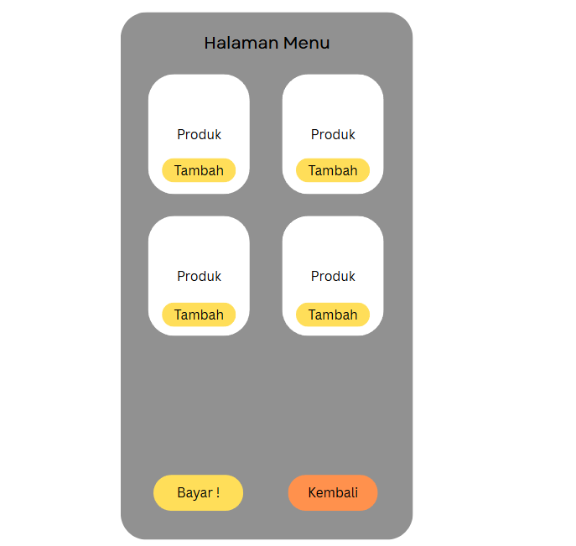

**Gambar 3. 4 UI Menu**

* 1. Halaman Pembayaran

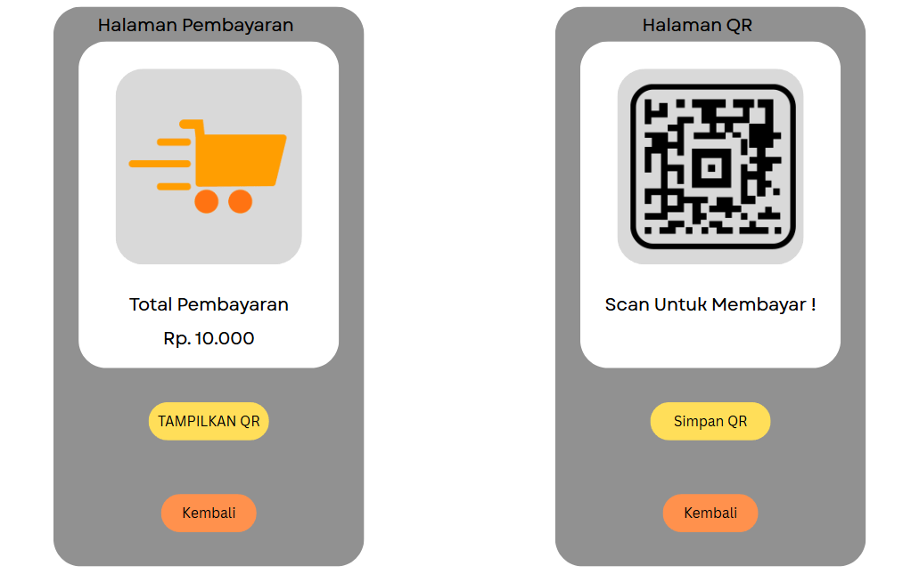

**Gambar 3. 5 UI Pembayaran & QR**

* 1. Halaman Umpan Balik

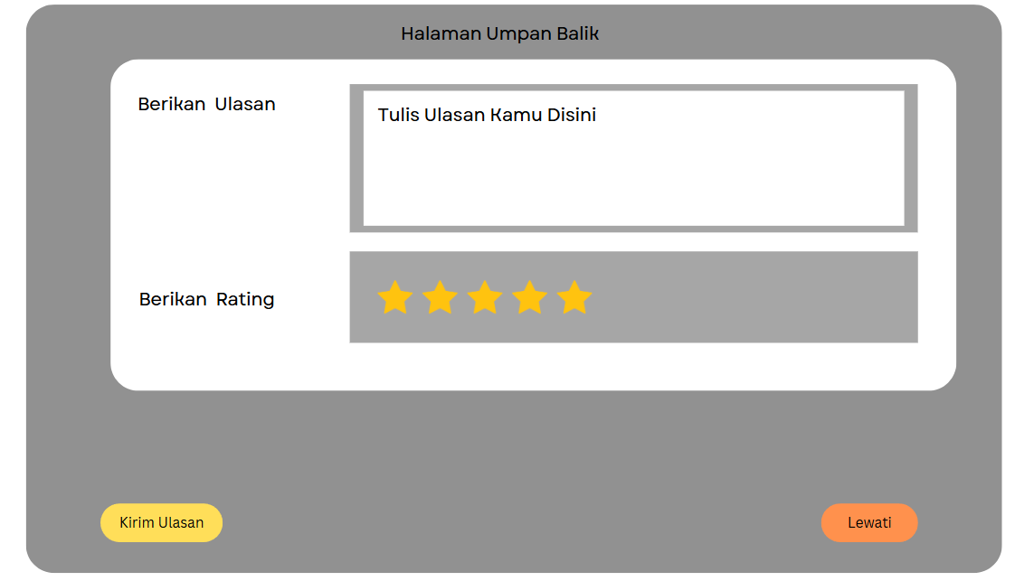

**Gambar 3. 6 UI Ulasan**

# DAFTAR PUSTAKA

Bank Indonesia. (2021). *QRIS (Quick Response Code Indonesian Standard)*. Diakses dari https://www.bi.go.id/QRIS

Choudhury, A., Rahman, M., & Singh, P. (2022). Research and development in digital payment systems. *Journal of Technology and Innovation*, 15(3), 45–60.

Hossain, M., Ahmed, R., & Khan, S. (2021). Laravel: A PHP framework for web development. *International Journal of Computer Applications*, 175(5), 1–6.

Kaur, R., & Kaur, S. (2020). MySQL database management. *International Journal of Computer Science and Information Security*, 18(1), 12–18.

Laudon, K. C., & Laudon, J. P. (2020). *Management information systems: Managing the digital firm* (16th ed.). Pearson.

Nugroho, A., & Sari, D. (2020). The impact of digital payment on consumer behavior during the pandemic. *Journal of Business and Management*, 8(2), 100–110.

Rahman, M., Hossain, M., & Alam, S. (2021). Implementing QRIS in retail payment systems. *Journal of Retailing and Consumer Services*, 58, 102110.

Royce, W. W. (1970). Managing the development of large software systems. *Proceedings of IEEE WESCON*, 1–9.

Sari, R., & Prabowo, H. (2020). Web-based QR payment system for SMEs. *Journal of Information Technology and Business*, 12(4), 200–210.

Widiastuti, R., & Setiawan, B. (2022). The importance of QR code in cafe payments. *Journal of Hospitality and Tourism Management*, 30(1), 50–60.